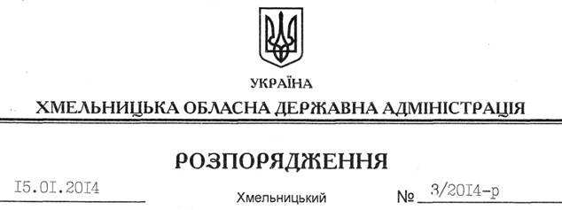

Про затвердження Плану заходів щодо впровадження, сертифікації та функціонування систем управління якістю на підприємствах, установах і організаціях Хмельницької області на 2014-2016 роки

На підставі статті 6 Закону України “Про місцеві державні адміністрації”, розпорядження Кабінету Міністрів України від 19 червня 2013 року № 492-р “Про затвердження плану заходів щодо розроблення, впровадження і функціонування систем управління якістю, екологічного управління та інших систем управління”:
1. Затвердити План заходів щодо впровадження, сертифікації та функціонування систем управління якістю на підприємствах, установах і організаціях Хмельницької області на 2014-2016 роки (далі – План заходів), згідно з додатком.
2. Керівникам структурних підрозділів облдержадміністрації, рекомендувати іншим виконавцям інформувати про стан реалізації Плану заходів Департамент економічного розвитку і торгівлі облдержадміністрації щороку до 05 січня, для подальшого узагальнення та інформування обласної державної адміністрації щороку до 15 січня.
3. Контроль за виконанням цього розпорядження покласти на заступника голови обласної державної адміністрації Л.Гураля.

Голова адміністрації В.Ядуха

